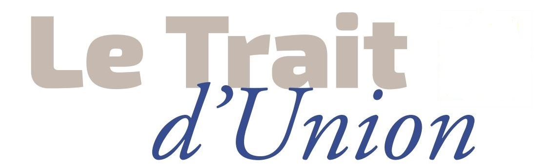
Avril - mai 2025


BULLETIN BIMESTRIEL DE L’EGLISE PROTESTANTE UNIE DE BOULOGNE-BILLANCOURT

Editorial
Préserver la lumière dans nos cœurs


Une paroissienne demandait dans un atelier :
« Comment faire pour réconcilier la parole écoutée en Eglise, les commandements d’amour du Christ, et la vie de tous les jours, en particulier au travail, où l’humain peut être mis de côté à l’aune du profit, pris comme une valeur absolue ? »
C’est une question pertinente pour tout chrétien. Elle résonne d’autant plus fortement dans le protestantisme, puisque les réformateurs demandent à chacun de vivre « coram deo », c’est-à-dire de vivre sous le regard de Dieu les différentes facettes de notre vie.
Pour Martin Luther, le métier est aussi le lieu où Dieu nous appelle à exercer notre liberté de chrétien et notre capacité d’amour.
La réponse à cette question n’est pas simple. Elle passe par une lucidité accrue face à ce qui lèse la création de Dieu et la fraternité inaugurée par le Christ. Elle passe par la parole, oser dire ce qui dérange, ce qui empêche de tourner en rond, ce qui pointe les absurdités de tout système. Elle peut passer aussi par des temps de désert assumé : peut-être que mes paroles ou mes actions seront reçues difficilement par la direction ou par les collègues. Savoir que cela n'entame pas la profonde dignité de mon être et que ma valeur ne se résume pas à la reconnaissance que je reçois.
Il ne s’agit pas d’idéalisme vain, il s’agit de préserver la lumière que chacun a reçu à la création du monde, cette lumière du premier jour dans la Genèse, qui vient avant la création du soleil et de la lune, créée par Dieu au premier jour pour qu’elle jaillisse dans chacun de nos cœurs.
Sans cette lumière, nous pouvons facilement tomber dans les ténèbres. Décaler trop fortement les actions réalisées face aux valeurs qui nous soutiennent et qui nous inspirent peut conduire à un mal-être, à un repli sur soi et à un manque d’empathie, ce qui peut avoir des répercussions sur l’ensemble de nos relations. Alors en ces temps de résurrection, osons sortir de nos enfermements, de nos tombeaux parfois, pour aller vers la lumière.
Helena Vicario, pasteure

Prédication
par Helena Vicario,
pasteure de l’Eglise protestante unie

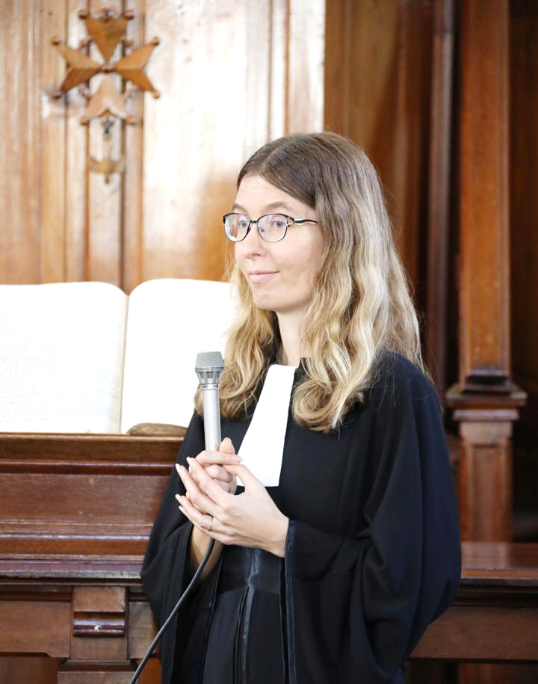

Lectures bibliques : La paix soit avec vous.

Évangile de Jean 20, 24 à 29

On ne peut que se réjouir aujourd’hui d’être ensemble, chrétiens de toutes les dénominations : catholiques, protestants, orthodoxes. C’est toujours une joie de se retrouver pour louer le Seigneur qui nous unit : Jésus-Christ. Mais l’œcuménisme, qui a pu apparaître comme une joie à d’autres générations, comme un chemin d’approfondissement spirituel vers l’essentiel, un chemin parmi d’autres est aujourd’hui devenu une nécessité. Une nécessité si on veut que notre témoignage soit crédible dans une société en perte de repères, et qui passe au crible tout discours générateur de sens, à partir d’un seul critère : celui de l’authenticité. Lorsque je rencontre des personnes éloignées de l’Eglise, combien d’entre elles me disent « le message d’amour de Jésus j’y adhère mais pour ce qui est de l’Eglise... »

Et les scandales récents traversant nos Églises, retombant sur tous les Chrétiens sans exceptions – on ne peut en effet ne pas se sentir concerné puisque les scandales minent la crédibilité de tous les Chrétiens - les scandales récents ne font que conforter les éloignés de l’Église que leur décision est la meilleure, la plus sage.

Ce n’est qu’avec plus d’amour, ce n’est qu’en étant débordants d’amour les uns avec les autres que nous pourrons avancer et consolider notre message : une parole d’amour, venue de la source de tout amour, qui nous met au défi « aimez-vous les uns les autres comme je vous ai aimés ». Mais si cette nécessité d’être ensemble se fait pressante, ce n’est pas seulement une question d’authenticité et par là de crédibilité, c’est aussi une question de préservation du message, de l’Évangile, de la bonne nouvelle qui nous est confiée.

Les menaces qui pèsent sur nos Églises sont bien reflétées dans ce texte que nous avons écouté.
La première menace réside dans la peur. Serions-nous là si les disciples avaient continué à se terrer toutes portes verrouillées, craignant l’extérieur ? S’ils n’avaient pas écouté et vécu de cette paix que Jésus leur donne avec ces mots simples : « La paix soit avec vous » ? Si, forts de cette paix, ils n’avaient pas déverrouillé ces portes, et n’étaient pas sortis à l’extérieur témoigner de la résurrection du Christ ? Frères et sœurs, voici une tentation qui traverse chacune de nos Eglises et pose une menace sérieuse sur l’intégrité de l’Evangile. Celle de s’enfermer.
Bien sûr nous sommes bien, chacun, chacune dans nos communautés respectives et c’est ce que je nous souhaite, le rite nous est familier, les homélies des officiants enrichissantes, des connaissances voire des amis nous entourent. Et peu à peu, comme le chat qui ronronne, nous laissons cette sensation de bien-être nous envahir, peut-être même nous convaincre de la supériorité de notre confession sur les autres. Et rapidement, on s’arc-boute sur ce qui nous a été transmis, et on l’utilise pour exclure les autres.
Je ne suis pas en tant que protestante une dynamiteuse des traditions, Martin Luther lui-même fondateur de notre Église encourageait les pasteurs à suivre les traditions par exemple à organiser des processions, tant que l’Evangile était prêché. Et l’Évangile c’est, à la suite de Jésus, être dans l’accueil et l’écoute de tous, ne pas constru ire de murs mais établir des ponts.
Sortir, à la suite des premiers disciples qui ont vu les apparitions du Ressuscité, hors de la maison, où ils étaient en sécurité pour annoncer la bonne nouvelle de l’amour de Dieu en Christ. J’appelle de mes vœux des actions d’évangélisation conjointes, où l’important ne serait pas vers quelle dénomination orienter celui, celle qui est en recherche spirituelle, mais simplement lui apporter une parole, un amour, venus du tout autre, venus de Dieu, qui fassent sens dans sa vie.

Une autre menace présente dans ce texte est la menace du fondamentalisme religieux. Le fondamentalisme religieux - qui malheureusement traverse chacune de nos Églises - est en effet ce mouvement qui s’évertue à nous convaincre que croire c’est savoir. Et Thomas le Didyme peut être représentatif de cette mouvance. Il souhaite croire, mais seulement s’il touche du doigt le corps du Ressuscité, si rien n’est laissé au mystère, à l’interprétation, à la confiance dans une parole transmise par d’autres, par ses frères et ses sœurs.
La Bible n’est pas, et ne sera jamais, un GPS (…) ne laissant aucune liberté au conducteur.
Chers amis, avons-nous tous en nous quelque chose de Thomas ? En tout cas je m’avoue coupable, et combien de fois face aux doutes qui me minent, au silence de Dieu pendant un pan difficile de ma vie, j’ai souhaité que ma foi soit moins exigeante et qu’au lieu de croire je sache enfin !
Ce « complexe de Thomas », comme nous pourrions l’appeler n’est qu’un reflet de notre société technicienne où le savoir est le pouvoir, où par le progrès technique on est à même de faire des choses extraordinaires et où on a l’impression enivrante d’avoir enfin dompté la nature. Qu’importe que cette impression soit une illusion, que la nature se rebelle, le savoir reste une des valeurs absolues de notre société. Et cette valeur flirte avec l’idolâtrie quand elle prend la place de la foi, quand au lieu de s’exclamer « Je crois ! » avec nos aïeux dans la foi, nous nous exclamons « Je sais ! »
Lorsque nous considérons la Bible non plus comme un espace ouvert à l’interprétation où je peux faire la rencontre en Jésus Christ du Dieu vivant, de celui qui m’échappe et m’échappera toujours, mais comme un manuel d’instruction, qui me contraint et dicte tous mes mouvements, toutes mes relations, y compris les plus intimes.
Si la Bible est une boussole, c’est à nous de repérer les reliefs, les rivières, qui nous permettront de nous repérer et d’avancer dans notre cheminement. La Bible n’est pas et ne sera jamais un GPS, avec cette voix qui vous poursuit à chaque carrefour, ne laissant aucune liberté au conducteur. Et si nous devons nous dresser contre cette tentation qui est la nôtre, portée par les sirènes de la société, c’est qu’elle est un obstacle, un obstacle sérieux, voire une idole qui nous entrave dans notre libération par le Christ.

« Bienheureux ceux qui sans avoir vu ont cru ! » nous dit le Christ et peut-être que nous avons à renoncer à vouloir tout voir, à ce que tout soit clair, à une société de transparence qui ne ferait que nous aveugler. Nous avons à apprivoiser l’inconnu, les incertitudes qui sont les nôtres dans ce temps troublé, déverrouiller les portes et faire confiance dans Celui qui nous envoie. Le Christ n’envoie pas une seule Eglise annoncer la bonne parole, il nous envoie toutes et tous et nous appelle à être vigie les uns envers les autres.

Ensemble nous serons plus forts face aux tentations du siècle. Ensemble nous pourrons renoncer à toutes les certitudes excluantes, nous dépouiller des fausses sécurités, pour tout simplement faire confiance. Enracinons-nous dans l’espérance en Dieu qui est un don pour vivre pleinement et ensemble la foi et l’amour !
Amen
Pasteure Helena Vicario

Prédication donnée lors de la veillée pour l’unité des chrétiens, qui rassemblait nombre des Églises de Boulogne.
Vie de l’église

Focus sur l’AG du 9 mars : les comptes de l’Église

Brefs commentaires sur les comptes présentés au cours de l’assemblée générale de l’association cultuelle.

- Un réel annuel une fois de plus à l’équilibre en 2024 !
En charges : la progression de + 25% des frais d’évangélisation traduit l’engagement croissant de notre paroisse et de notre pasteure au sein de la cité et vers de nouveaux paroissiens. Les coûts d’entretien de notre presbytère – déjà structurellement élevés (11K€/an) - augmentent de +75% du fait de la réfection exceptionnelle du système de chauffage de la copropriété au moment même où – pour les locaux sis 117 rue du château – les charges de chauffage dérapent de +15% notamment à cause du gaz (+59%) : un dérapage d’autant plus inquiétant compte-tenu de l’extrême vieillesse de notre chaudière (1992) et l’absence d’une isolation thermique efficace dans nos bâtiments.
En produits : la générosité de tous, le dynamisme de notre activité de location de salles (tous mes remerciements à notre secrétariat), le soutien fidèle de l’Entraide ainsi qu’un produit exceptionnel lié à l’exercice 2023 nous ont permis de financer la totalité de nos charges et d’honorer notre part de contribution à la Région (sans oublier de solder le restant dû au titre de 2023).
- Un budget 2025 prudent … voire optimiste ?
En charges : deux grandes options ont été retenues. D’une part un quasi doublement du budget alloué à notre action d’évangélisation (+86%) dans la continuité du dynamisme insufflé en 2024 et d’autre part une provision de 6K€ pour des travaux au Temple (+94%) ; l’avenir nous dira si cela sera suffisant pour mettre en place une réflexion globale sur la performance énergétique de nos bâtiments.
En produits : nous avons pris pour une hypothèse prudentielle avec un maintien global de nos ressources, sans action particulière identifiée à ce stade et hors tout produit exceptionnel.
Je serai heureux de répondre oralement à toutes vos questions en marge de nos prochains cultes.

Alexandre Roeser, trésorier

Vie de l’église

Culte avec nos frères coréens

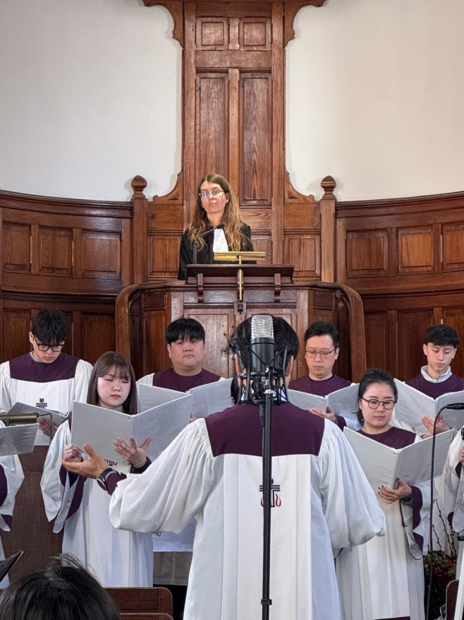
Le dimanche 16 Février 2025, nous avons eu un culte commun avec nos frères Coréens, de l’église presbytérienne Trinité de Paris.
Le thème choisi était : Martin Luther le réformateur de l’Église. Ce souvenir évoqué, à l’occasion de sa naissance, nous a permis de nous rappeler l’affirmation de Martin Luther : c’est par la foi que nous sommes sauvés, par le moyen de l’Esprit.
Oui la grâce de Dieu en Jésus Christ nous rend libres et responsables. L’Esprit guide l’Église.
Nous avons eu une image de la Pentecôte bien belle : on parlait coréen, français, anglais pendant ce culte et tout le monde comprenait ! La chorale de la communauté coréenne nous a éblouis … et nous nous sommes sentis … très petits.
Oui nous sommes frères en Christ, mais ce dimanche, à Boulogne, nous avons vécu cette proximité fraternelle, et c’était très doux. Alléluia !

Françoise Monin, conseillère presbytérale

Journée mondiale de prière des femmes

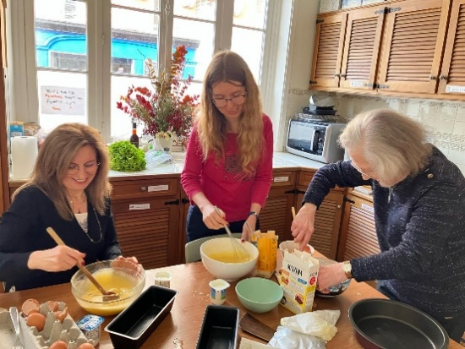
Le vendredi 7 mars 2025 a eu lieu la Journée mondiale de prière des femmes ; une très belle journée œcuménique rythmée au sein de notre temple par différents temps forts : un temps de repas partagé, un temps de préparation (buffet, décoration du temple et de répétition des chants) et le temps de la célébration réunissant une cinquantaine de personnes.
Le comité JMP France avait choisi pour titre de cette célébration 2025 : « Merci, tu m’as créé Merveille ! ». Ce sont les femmes chrétiennes des Îles Cook qui ont écrit la célébration de cette Journée mondiale, à partir du Psaume 139,1-18. Elles nous ont invitées à prendre conscience de qui nous sommes, à découvrir que chacune a été créée par Dieu avec soin et amour. Nous avons découvert avec nos amis de l’Église catholique, l’étonnant don de la vie, à travers les témoignages des femmes évoquant leur confiance en Dieu dans leur quotidien difficile.
Aussi chacune et chacun se souviendra du « Kia orana » prononcé tout au long de ce temps de partage, un temps si apaisant et méditatif, invitant aussi au voyage. Il signifie plus qu'un simple bonjour : « Puissiez-vous vivre longtemps et vivre bien ! Puissiez-vous briller comme le soleil et danser avec les vagues ! »

Danielle Popovic, conseillère presbytérale

Vie de l’église

Portrait : Katherine Jimenez, de l’international au ministère à venir, son parcours inspirant à la paroisse de l’EPUBB



Lors des annonces au temple ou dans le journal de la paroisse, on entend souvent parler des heures d’ouverture de notre « secrétariat », mais savez-vous vraiment ce qui se cache derrière ce mot ? Et qui est la personne qui pilote cette mission essentielle au bon fonctionnement de notre paroisse ? Nous avons rencontré Laurence Roux-Fouillet, une paroissienne engagée qui a su donner une nouvelle dimension à ce rôle.
Vous retrouverez son interview par Danielle Popovic, conseillère presbytérale, dans une nouvelle rubrique de notre site : Portraits de paroissiens.
https://boulogne92.epudf.org/actualites/portraits/portraits-de-paroissiens/


Du côté des scouts

Une nouvelle équipe de cadres arrive !

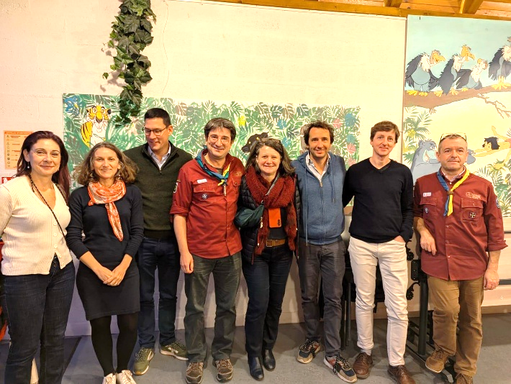
Après presque 10 années de bons et loyaux services pour notre groupe scout, les conseillers actuels Thomas ANDRÉ et Olivier THOMAS vont passer la main et voguer vers de nouvelles activités, toutes aussi prenantes.
La nouvelle équipe est composée de 6 parents de scouts, et ils se présentent tour à tour ci-dessous.

Marie MOARBES, « mère de Phénicia 14 ans, 3e année aux éclaireurs et dans la patrouille des Cerfs cette année. J’ai été scoute et responsable il y a quelques décennies et j’ai repris du service en tant que CGL (Conseillère de Groupe) pour apporter ma contribution aux sympathiques responsables de notre unité EEUdF de Boulogne. »
Sur la photo, de la gauche vers la droite :
Marie MOARBES, Sophie BOURSANGE, Philippe MIRABAUD, Thomas ANDRE, Lorraine CHEVALLIER MINET, Emmanuel ARNAUD, Maxime TARON, Olivier THOMAS.

Sophie et Frédéric BOURSANGE, parents de Paul qui a rejoint les louveteaux cette année et d’Augustin et Gabriel qui sont aux éclaireurs. « Frédéric aide les responsables depuis plusieurs années pour le matériel et j’ai proposé de donner un coup de main pour les inscriptions. Nous engager est important pour nous, pour que le groupe perdure et que nos enfants continuent d’en profiter. »

Philippe MIRABAUD, « papa de Marion 14 ans, SP de la patrouille des Lynx. Je serai chargé des relations avec la mairie de Boulogne-Billancourt. J’ai retrouvé par l’intermédiaire de ma fille et avec plaisir ce groupe local dans lequel j’ai été louveteau au milieu des années 80. »

Lorraine CHEVALLIER MINET, « mère de Camille 9 ans, de la sizaine des Blancs. J'ai été chargée avec Marie du week-end de la collecte des Banques Alimentaires fin novembre 2024. Comme Camille aime beaucoup être scoute, il était tout naturel de donner un peu de mon temps et d’aider le groupe local à vivre pleinement. »

Emmanuel ARNAUD, « papa de Raphaël (10 ans) et Marius (13 ans) … et aussi Joachim qui n’a que 6 ans mais est impatient de rejoindre ses frères ! Je suis le CGL (Conseiller de Groupe Local), responsabilité qui m’honore… et me met la pression, car je connais peu le scoutisme. Heureusement qu’Olivier THOMAS et Thomas ANDRÉ sont là pour nous tenir la main ! »

Maxime TARON, « je suis le futur TGL (Trésorier du Groupe Local) et papa d’un grand louveteau de 11 ans prénommé Adrien. Peu familier du monde des scouts, je découvre également cet univers d'échange entre des générations d'enfants et de jeunes adultes. J'ai foi en ce cadre qui permet aux enfants de grandir avec des expériences qu'ils ne pourraient avoir dans le cocon familial, et qui peut être leur donnera un jour l'envie de faire grandir. »
Olivier Thomas, CGL
Méditation
Ne cherche pas mon passé…
Il est tombé en terre ;
hier, il est mort
le Royaume est devant.

Ne cherche pas mon passé...
La femme de Loth
s'est figée en sel
pour un regard en arrière.

Ne cherche pas mon passé…
je viens de naître
d'un sanglot déchiré :
ton invitation !

Suzanne SCHELL.



Soutenons notre église, soutenez votre église…

Donnez en un clic, sur le site sécurisé de l’église de Boulogne.



Pour retrouver notre église en ligne :
- notre site internet : boulogne92.epudf.org
- notre page Facebook : Eglise protestante unie de Boulogne-Billancourt
- notre compte Instagram : @epuboulbi

Le Trait d’Union – Le bulletin de l’église protestante unie de Boulogne-Billancourt  117 rue du Château – 92100 Boulogne  Tél. : 01 48 25 56 16  epubb@orange.fr – www.boulogne92.epudf.org  Conseil presbytéral :  Président : Olivier Thomas – Vice-présidente et secrétaire : Astrid Clément-Grandcourt – Trésorier : Alexandre Roeser  Conseillers : Philippe Bousquet, Françoise Monin, Tanguy Nedelec, Jacqueline Pivin, Danielle Popovic, pasteure Helena Vicario.  Dons par chèque bancaire à l’ordre de  « Eglise protestante unie de Boulogne-Billancourt ». | 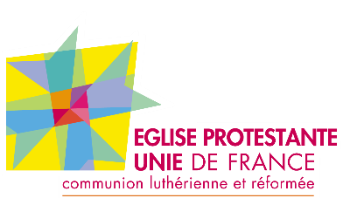  Eclaireurs et éclaireuses unionistes :  Olivier Thomas : 07 82 23 20 11  cgleeudfbb@gmail.com ou olivier.jean.thomas@gmail.com  Entraide :  Président : Christian Boeringer  Trésorier : Thomas André.  117 rue du Château – 92100 Boulogne  Tél. : 01 48 25 56 16  Mail : entraidefiguier@orange.fr  Dons par chèque bancaire à l’ordre de  « Entraide du Figuier ».
Février 2025
Dates | Activités | Lieux | Horaires
Dimanche 2 | Culte familial avec Sainte-Cène  Culte présidé par la pasteure Helena Vicario | Temple | 10h30-11h30
Lundi 3 | Catéchèse d’adultes | Salle du Figuier | 19h – 20h
Lundi 3 | Conseil presbytéral | Salle du Figuier | 20h – 22h30
Mercredi 5 | Soirée de louange œcuménique | Eglise de l’Immaculée Conception | 20h
Dimanche 9 | Culte dominical consacré au projet de vie  Culte présidé par la pasteure Helena Vicario. | Temple | 10h30-11h30
Mercredi 12 | Atelier biblique | Salle du Figuier | 20h – 21h30
Jeudi 13 | Préparation de la JMP | Salle du Figuier | 19h30-21h
Début des vacances scolaires
Du samedi 15 février au dimanche 2 mars inclus : vacances scolaires
Le secrétariat est fermé, permanence par mail.
Dimanche 16 | Culte dominical à 10h30 avec Sainte-Cène  Culte présidé par la pasteure Helena Vicario,  En union avec l’Eglise coréenne presbytérienne Trinité de Paris | Temple | 10h30-11h30
Dimanche 23 | Culte dominical à 10h30  Culte présidé par François Duparc, prédicateur laïc. | Temple | 10h30-11h30

Mars 2025
Dates | Activités | Lieux | Horaires
Dimanche 2 | Culte avec Sainte-Cène  Culte présidé par la pasteure Helena Vicario | Temple | 10h30-11h30
Fin des vacances scolaires
Lundi 3 | Conseil presbytéral | Salle du Figuier | 20h – 22h30
Dimanche 9 | Assemblées générales de l’Entraide et de l’Eglise  Accueil, émargements dès 9h30  Aumônerie de 10h à 10h30  10h30 : assemblée générale de l’Entraide  11h00 : assemblée générale de l’association cultuelle de l’EPU de Boulogne-Billancourt | Temple | 10h00-11h30
Dimanche 16 | Culte musical, avec Sainte-Cène  Culte présidé par la pasteure Helena Vicario | Temple | 10h30-11h30
Samedi 22 | École biblique  PKT et KT 1 à 4 | Temple +  Salle du Figuier | 10h – 11h30  11h30 – 14h
Dimanche 23 | Culte familial  Culte présidé par la pasteure Helena Vicario.  Eveil biblique pour les 3-6 ans pendant le culte. | Temple | 10h30-11h30
Dimanche 30 | Culte dominical  Culte présidé par la pasteure Helena Vicario  Attention : heure d’été | Temple | 10h30-11h30

Visitez notre site, il contient les dernières actualisations
boulogne92.epudf.org
Si vous souhaitez recevoir régulièrement les informations de notre église, envoyez-nous votre adresse mail à : epubb@orange.fr

